大作业项目介绍

1. 项目概述

本项目旨在通过研究分析部分由PIE数据筛选出的有代表性的球星数据，来评价各球星的真实球场表现和生涯荣誉累计，提供给广大球迷一份简单直观的数据可视化分析，以期球迷能够借此对“Who is the best NBA player of all time？”的议题有更好的认识，得出自己心中的正解。

1. 项目开发
2. 项目企划：

首先，出于兴趣考虑，我们小组决定以NBA为主题需按照选题切入口。在浏览搜寻资料的过程中，我们发现当下互联网的球迷群体对于“Who is the best NBA player of all time？”的问题始终争论不断，同时部分球迷的讨论也缺乏理性思考和可靠依据的支撑。为此，我们决定收集8位最具代表性同时也最受大众认可的近40年内的NBA巨星的生涯数据与荣誉累计，从客观球场表现和荣誉累计的层面，来从一个理性思考评判的视角尝试寻找这个问题的答案。

1. 实践过程：

在初步确立可视化目标后，经过商讨，我们计划将项目实践分为数据收集与代码实现两大部分。

1. 数据收集：

由于我们研究的对象并不在老师的参考数据文件之内，因此，我们通过网络爬虫爬取了basketball-reference.com近四十年以来球星的得分数据整理成Excel表格，通过Excel中的工具对数据进行预处理，并根据每位球星PIE值，即个人数据对球队数据的贡献占比，作为参考，评选出了最有影响力的八位球员，且获得他们生涯每一年的数据整理成Excel表格，为数据可视化做准备。首先，我们分析basketball-reference.com的网页结构，确定需要爬取的HTML标签和类名。之后，使用Python编写爬虫脚本，脚本中，我们利用 requests 库发送 HTTP 请求以获取网页内容，并使用 BeautifulSoup 库解析 HTML 数据。

import requests

from bs4 import BeautifulSoup

# 发送HTTP请求获取网页内容

url = "https://www.basketball-reference.com"

response = requests.get(url)

web_content = response.content

# 解析HTML数据

soup = BeautifulSoup(web_content, 'html.parser')

# 根据HTML标签和类名提取数据

data = soup.find_all('div', class_='data_class')

这里给出PIE的计算数据以及最终得出的Excel文件：

PIE = 100 * (PTS + FGM + FTM - FGA - FTA + DREB + (.5 * OREB) + AST + STL + (.5 * BLK) - PF - TO) / (GmPTS + GmFGM + GmFTM - GmFGA - GmFTA + GmDREB + (.5 * GmOREB) + GmAST + GmSTL + (.5 * GmBLK) - GmPF - GmTO)

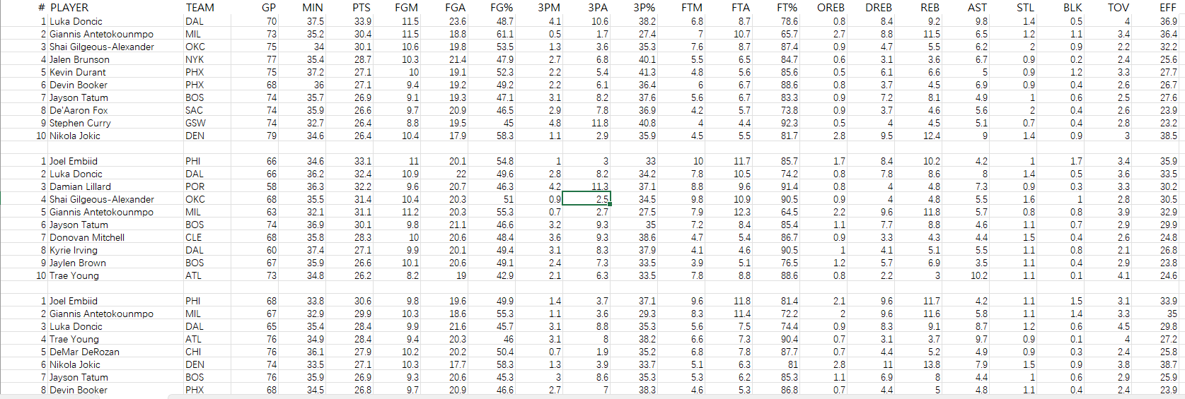

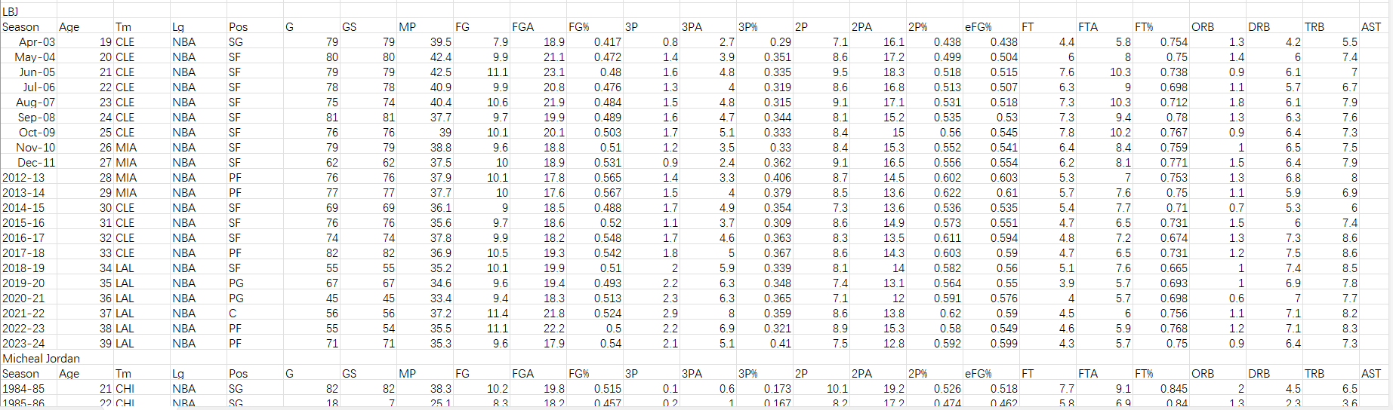

1. 代码实现：

在基于爬虫获得的数据基础上，为了更全面多维的展示出各位球星的真实球场表现，我们决定将可视化界面分为主页，个人数据界面与对比数据界面三部分。这样的页面设计能够使用户更便捷的查找感兴趣的个人数据，并且在进行对比时又能从对比页面获得更加直观全面的信息，来达到普适性和针对性。

·主页设计上，我们使用js与css文件修饰html页面，结合众多技术细节来达到布局美观与页面交互跳转的交互式效果。有如下技术亮点：

（1） 页面布局与Flexbox的应用

代码通过`display: flex;`来实现页面的布局，使得内容可以灵活地排列，并且可以适应不同的屏幕尺寸。

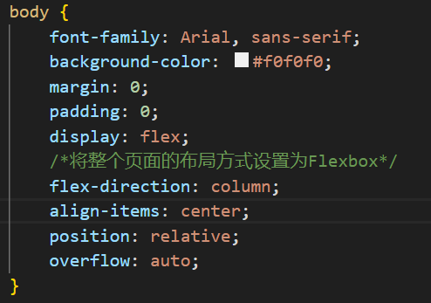

`body`元素使用了`flex-direction: column;`和`align-items: center;`，将页面整体布局设置为纵向排列，并且内容居中。这种设置确保了页面在不同设备上的良好显示效果。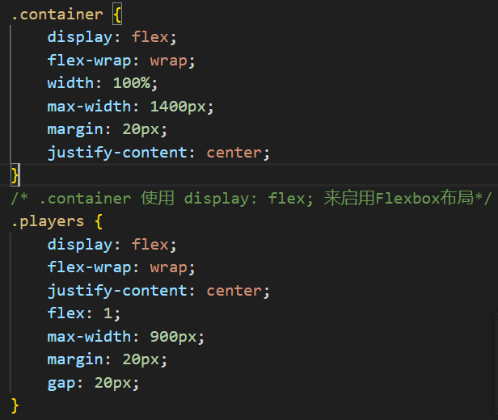

`.container`和`.players`类的`flex-wrap: wrap;`属性，使得球员卡片在屏幕宽度不足时可以自动换行，保持良好的排版。

2. 背景图像透明度与视觉层次的处理

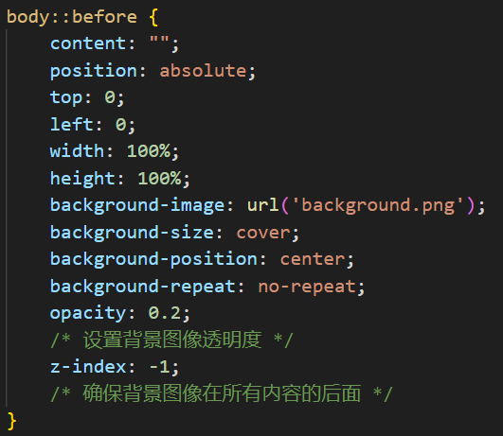

使用`body::before`伪元素来添加一个透明度为0.2的背景图像，通过`z-index: -1;`确保背景图像位于所有内容的后面。这样处理不仅增加了视觉层次感，还不会干扰页面上的主要内容。

3. 球员卡片的动态效果

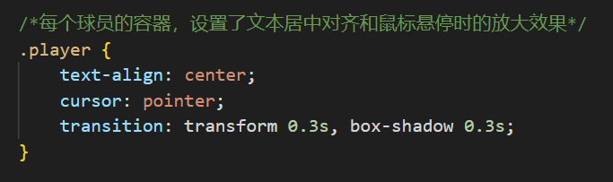

球员卡片的容器`.player`使用了`transition`属性，为鼠标悬停时的缩放效果和阴影效果添加了过渡动画，使交互更为流畅。

鼠标悬停时通过`transform: scale(1.05);`和`box-shadow`来实现卡片的放大和阴影效果，增强用户的交互体验。

4. 响应式设计

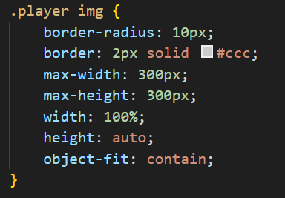

图片和容器的宽度和高度设置为百分比或`auto`，使其能够根据屏幕的大小自适应调整。这种设置保证了页面在不同设备和分辨率下都能保持良好的显示效果。

5. 交互功能与JavaScript的应用

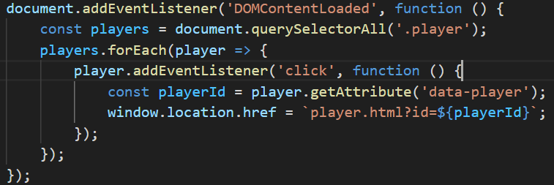

代码使用了`DOMContentLoaded`事件来确保DOM完全加载后才执行内部的JavaScript代码，这样可以避免因DOM未完全加载而引发的错误。

在JavaScript部分，使用`querySelectorAll`选择所有`.player`类的元素，并为每个元素添加了点击事件监听器。点击球员卡片时，页面会根据`data-player`属性值重定向到相应球员的详细页面，实现了简单且有效的页面跳转功能。

6. 可访问性与SEO优化

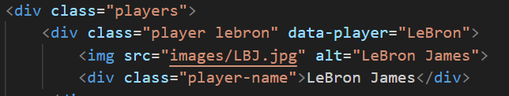

页面使用了`<h1>`标签和适当的`alt`文本为图片描述，这不仅提高了页面的可访问性，还优化了搜索引擎的收录。

7. 使用自定义样式设计按钮与侧边栏

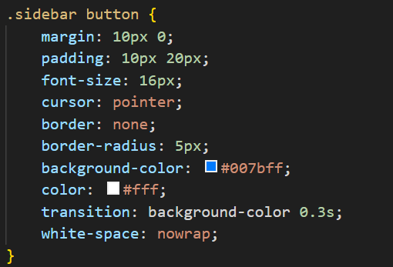

侧边栏（`.sidebar`）中的按钮使用了自定义样式和交互效果，包括圆角、背景颜色变化、文本的居中对齐和鼠标悬停时的颜色变化。这些细节使得侧边栏功能明确且美观。

通过这些技术细节的应用，页面不仅在视觉上具有吸引力，还具备良好的用户交互体验，并且能够适应不同的设备和屏幕尺寸。整个代码的架构清晰明了，便于维护和扩展。

·球员个人数据页面部分，为了实现页面链接能够根据用户操作选择对应球星使用了如下技术：

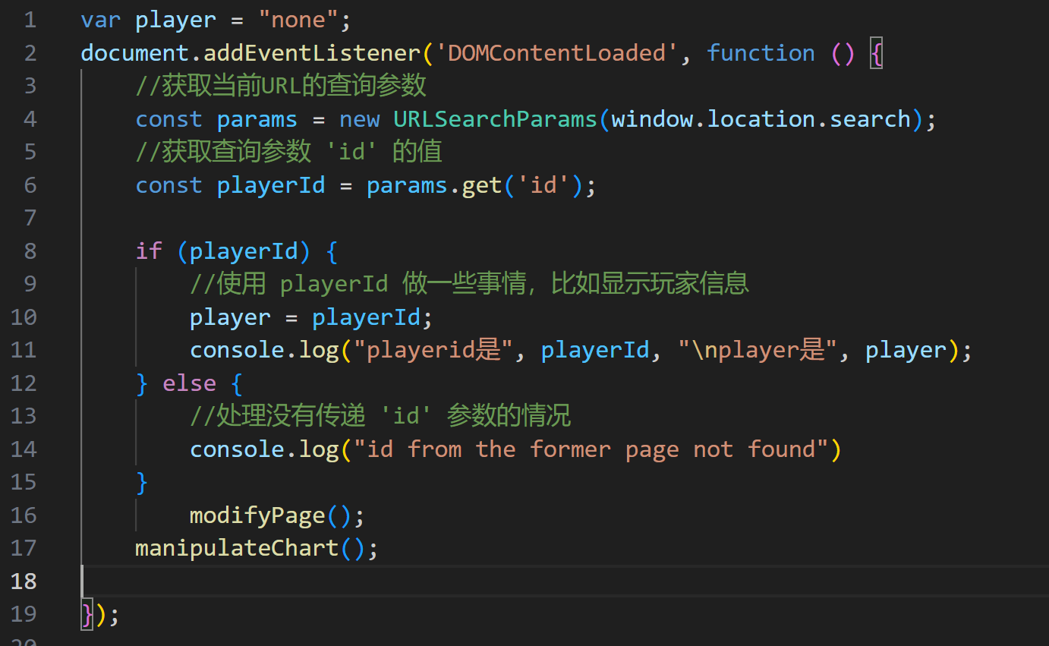

上面的代码主要功能是在页面加载完成后处理 URL 中的查询参数，并根据参数值动态修改页面内容和图表，以达到链接不同页面的目的。由于addEventListener是一个异步方法，故在函数内部调用了页面初始化和图表操作函数。

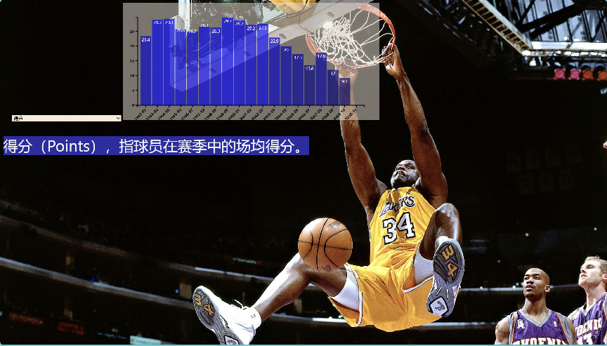

球员个人页面部分，我们使用了标准的柱状图对球员得分、助攻、篮板等各项比赛基本数据进行了可视化，直观、清晰地展示了各个球员在场上的客观数据，以供球迷参考。

在设计图表时，考虑到d3.js在画图时对数据的要求，我们首先将excel数据转换为了json文件的格式。同时在绘图中我们着重注意了比例尺，动态交互等技术的实现以优化与用户的交互体验，帮助用户更好的阅读了解数据信息。以下是具体实现细节：

1. 比例尺：

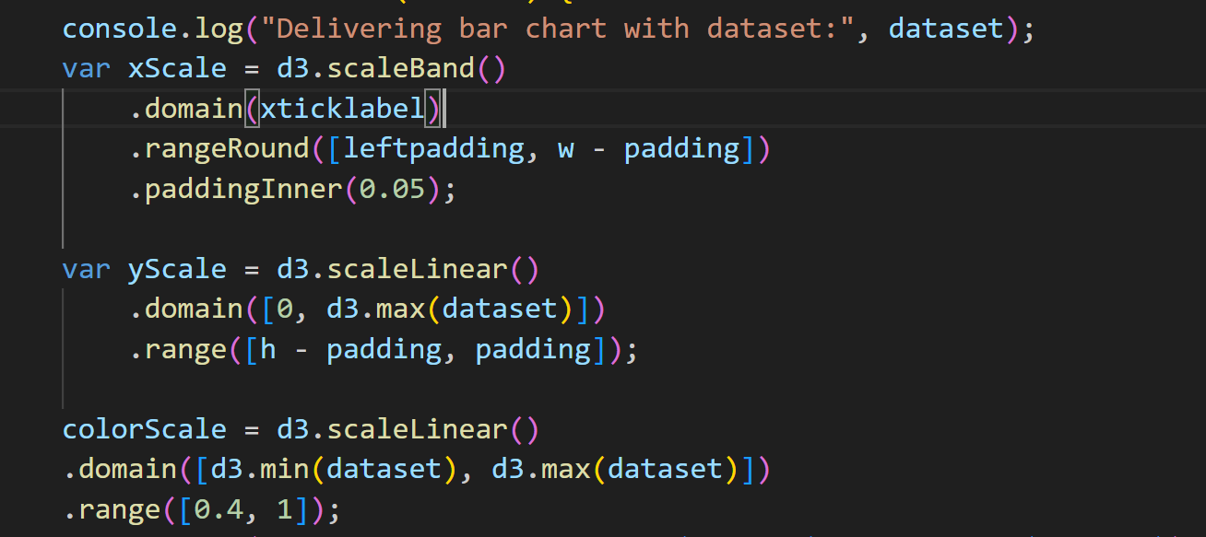  
 x，y比例尺用于数据到网页页面位置的映射，颜色比例尺规定了从数据区间向0.4到1的映射以实现不同数据高低颜色深浅通道的可视化

1. 图表动态效果实现

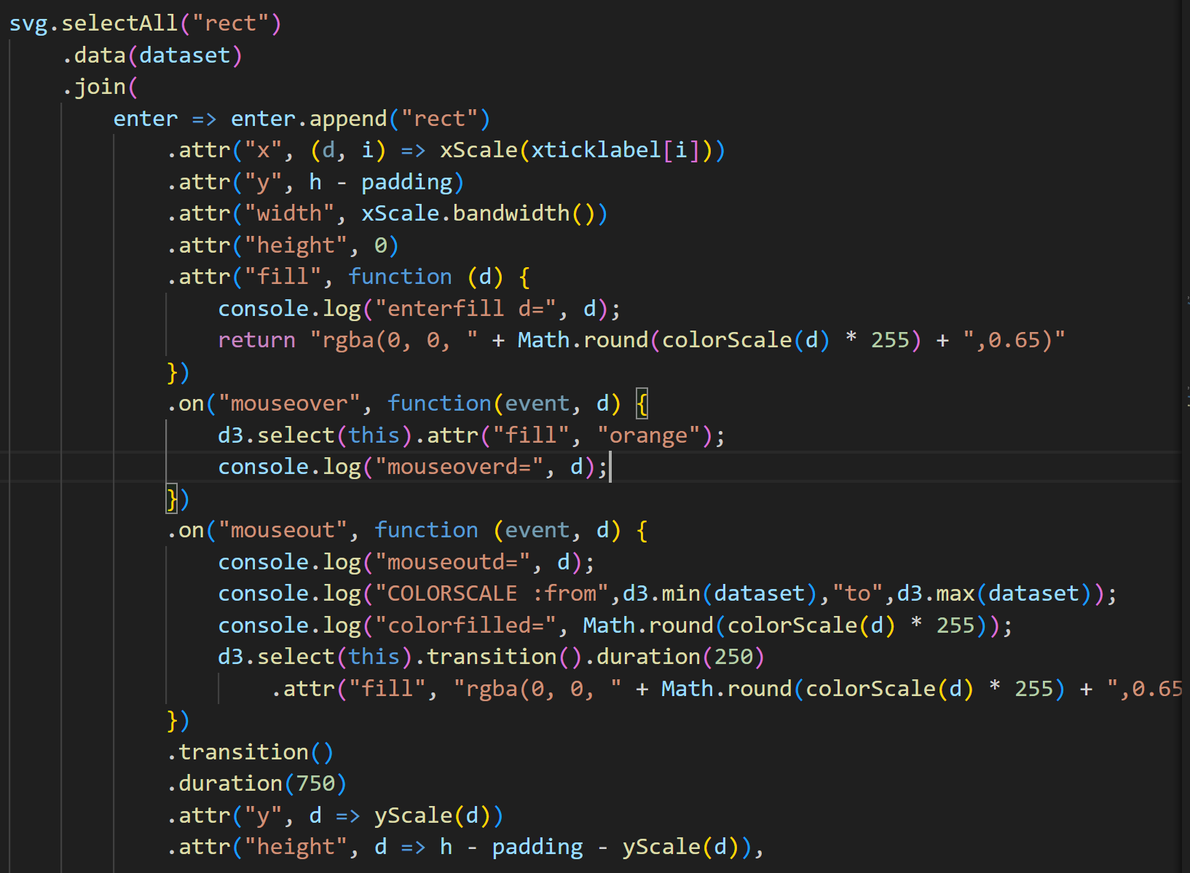  
 使用join函数来更新选集，加入选集利用transition和duration设置了750ms的过渡时间以实现动态加入效果，并通过d3内置的on函数设置了鼠标移入和移出的动态效果，且通过rgba(0,0,Math.round(colorScale(d)*255),0.65)设置根据数据大小的颜色深浅通道,以达到根据数据大小显示不同深度颜色的目的。

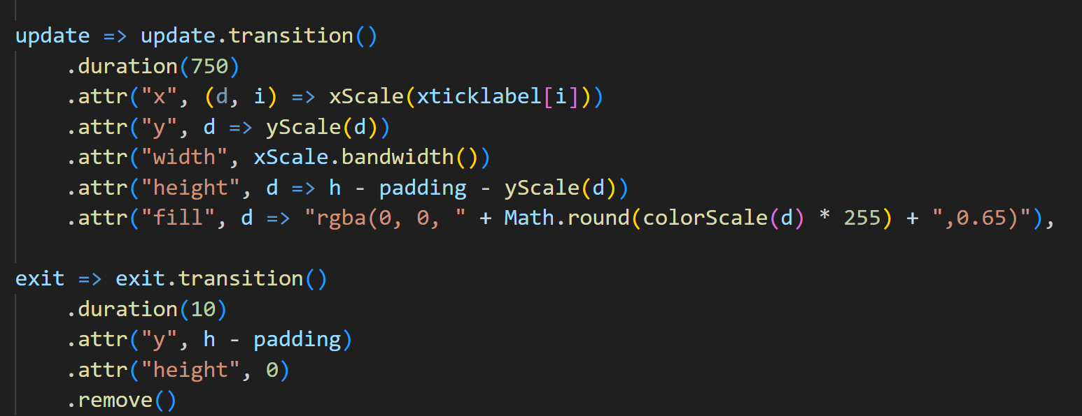

分别同理设置更新选集和退出选集

相同方法设置标签的动画

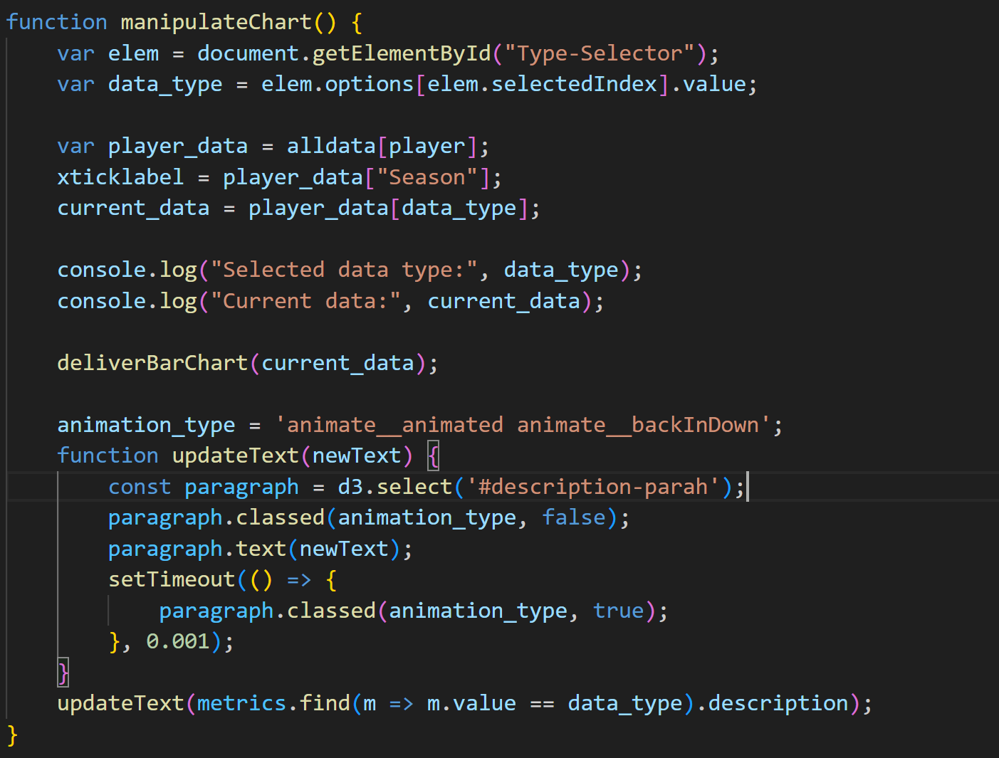

manipulateChart通过获取现在选择框选中的id加载对应数据并调用deliverBarChart函数进行可视化，同时动态更新说明文字文本，重新设置了一遍文本样式实现文本动画进入效果重放。

·球员对比页面

为了充分比较球员的各项主要数据，我们选取折线图来展示不同球员在各年龄段的五项主要数据的场均数值，选用折线图能够清晰的展示每位球员数据随年龄的变化，同时年龄作为横轴相比年份能够起到更好的横向对比效果。

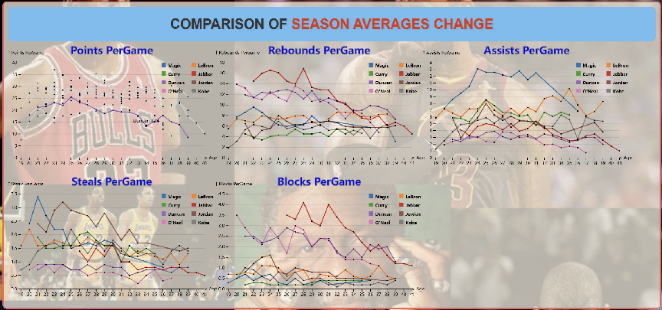

在技术实现上，我们折线图绘制时添加了tooltip达到鼠标指示时显示数据点对应球员与数据的效果，并在指示后虚化其他线条，突出对应折线与数据点，便于用户查看数据。

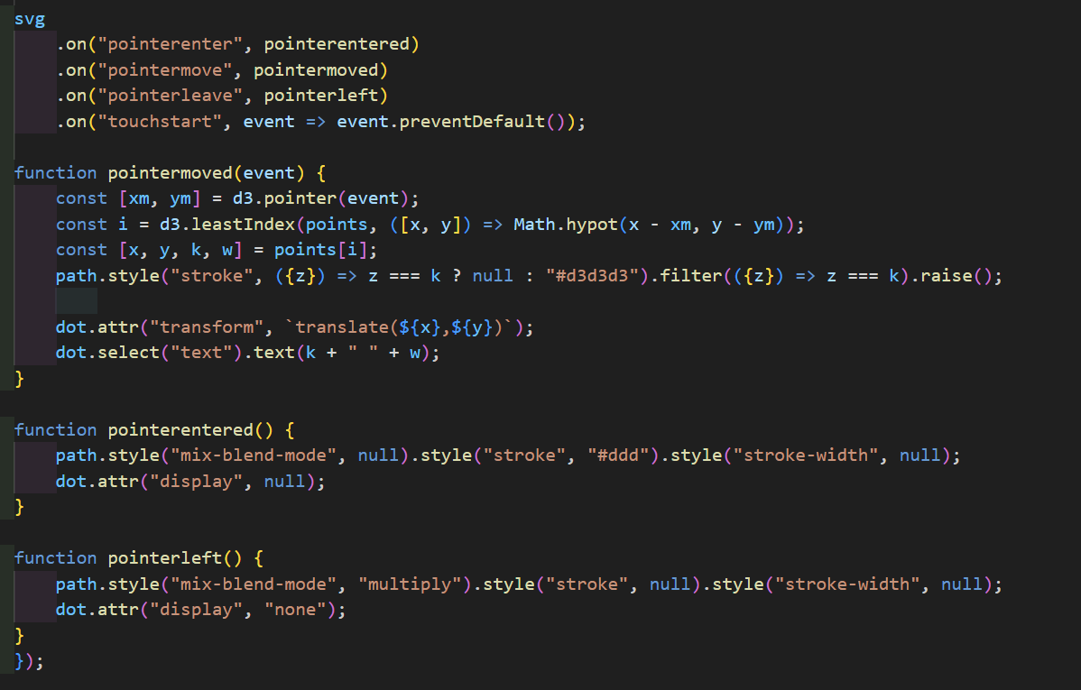

在生涯总数据的对比上，考虑到数据的参考价值和作图需求，我们选择通过直方图呈现球员生涯得分篮板助攻总数据和生涯场均数据。

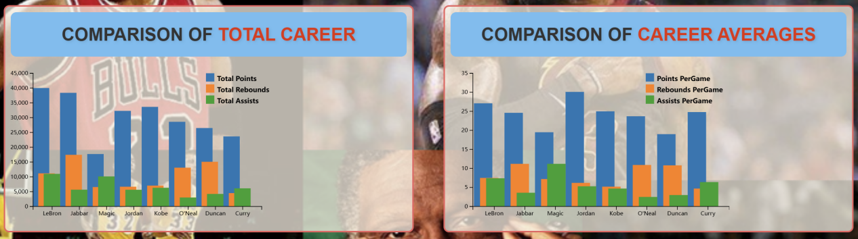

在绘图时，为了增加立体感，提高美观度，我们在图表参数的设计上进行了调整，达到了在深度层面的交叠效果。由于绘图时比例尺的限制，为了用户更便利直观的查看比较数据，我们也设置了tooltip的交互，来达到鼠标悬停时显示项目和数据值的效果。

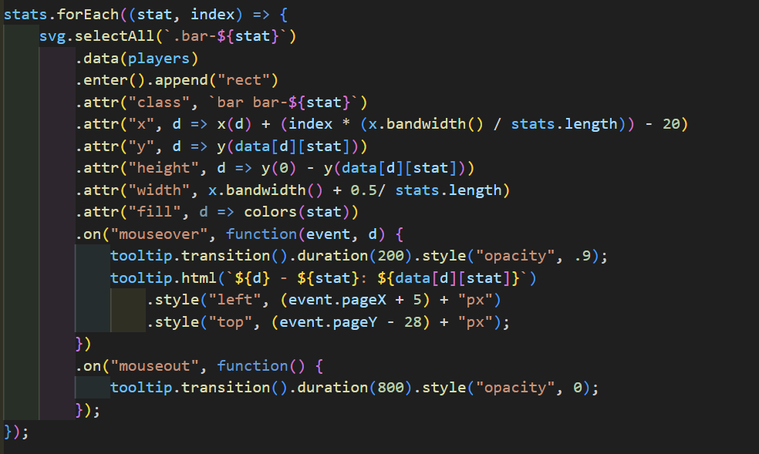

在分析对比球员荣誉的部分，考虑到维度较多，比较困难的问题，我们使用雷达图来直观的展示每位球员的各项荣誉获取情况。在这里我们注意了球员颜色的对应问题，使得这里的球员颜色对应与折线图部分的球员颜色相对应避免了可能的歧义。

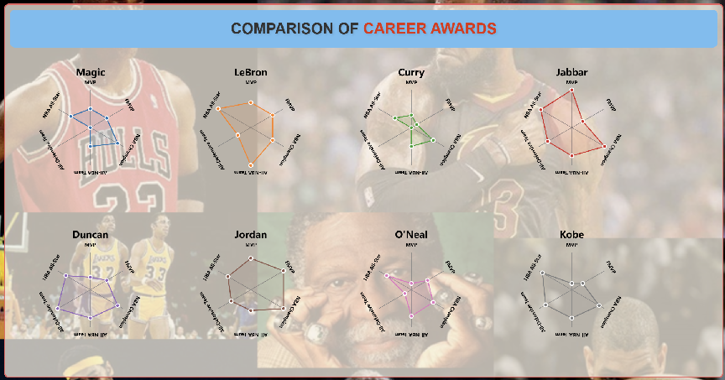

由于各项荣誉的获取难度等问题，数量可能相差较大，我们特地根据数据特点为每个轴划分了对应的比例尺，使得图表相对协调美观。同时我们也设计了tooltip进行交互，鼠标悬停显示各数据点对应的数据值。

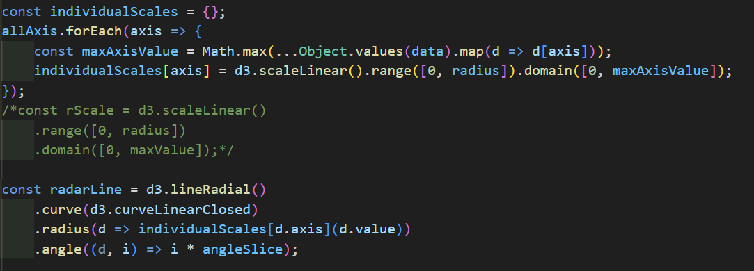

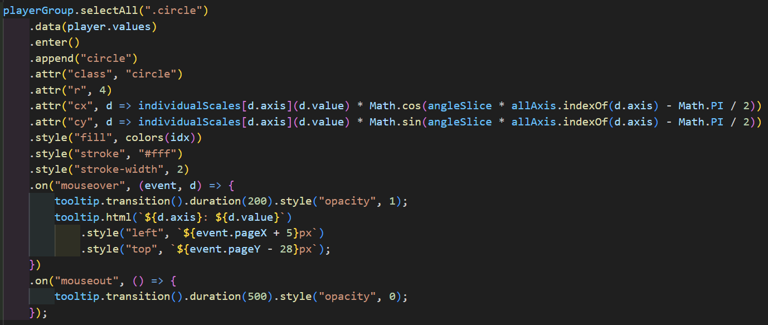

最后，在页面规划上，我们使用了flex布局来为每个图表组进行布局调整

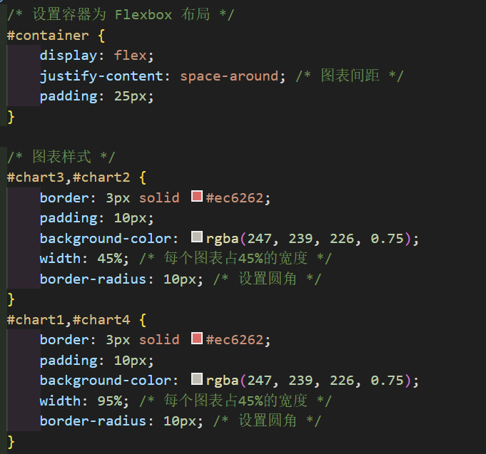

考虑到背景与图表可能的冲突与遮挡，我们为图表设计了统一的淡黄色透明背景，使得在不遮挡图表的情况下依然能够显示出背景图片的内容。

1. 总结：

经过对比分析，我们可以看到詹姆斯，贾巴尔，邓肯和科比有着较长的职业生涯和稳定长期的优秀表现，在总数据的累积上占绝较大优势；而乔丹，魔术师，奥尼尔，库里的职业生涯则较短，但有着明显的高光期和爆炸式的短期数据表现和短时间内多数量的荣誉累计。综合比较，我们小组一致认为乔丹，詹姆斯，贾巴尔是比较中的较突出的球员。然而数据并不能体现一名球员的全部，我们的项目只是从客观数据荣誉的角度提供了一个比较角度，“谁是历史上最伟大的球员？”，这个问题显然不存在最优解，每位球员都有它独一无二之处，特点不同，位置不同，时代不同，这些都会影响一位球员的生涯。同时，我们也相信，在未来，会涌现出越来越多的优秀球员，他们也将跻身这“最伟大球员的行列”。

1. 项目意义与后续应用

正如上面的企划所写，本项目旨在从客观球场表现和荣誉累计的层面，来从一个理性思考评判的视角尝试寻找“Who is the best NBA player of all time？”的答案。这对于目前相对浮躁和缺乏理性的球迷群体的讨论来说是必要，同时我们注意到，目前市面上还没有出现类似的项目能做到大众化地直观地展示球员数据。因此我们在对比部分选择性的使用了最具代表性且最常识性的数据和较有知名度的荣誉，同时在个人数据部分加入了详细的各项数据的分析，希望无论是资深球迷，还是初识篮球的新手都能够通过这份可视化项目轻松地获得信息。

为了使我们的项目，真正达到我们的目标，发挥我们希望的作用，我们小组将在后续根据pre时老师同学们的意见优化界面呈现后，将这份可视化成果分享在球迷群体讨论较多的“虎扑”平台。